**LAPORAN**

**PRAKTIKUM PEMROGRAMAN BERBASIS WEB**

**Instalasi Debian**

Disusun untuk Memenuhi Matakuliah Praktikum Pemrograman Berbasis Web

Yang Dibimbing oleh

Bapak Muhammad Jauharul Fuady



Oleh

Lin Ulfah Minnati

110533430595

PTI 2011 off D

**PENDIDIKAN TEKNIK INFORMATIKA**

**TEKNIK ELEKTRO**

**FAKULTAS TEKNIK**

**UNIVERSITAS NEGERI MALANG**

**SEPTEMBER 2013**

**Instalasi Debian**

Debian adalah sistem operasi bebas yang dikembangkan secara terbuka oleh banyak programmer sukarela yang tergabung dalam Proyek Debian. Sistem operasi ini merupakan gabungan dari perangkat lunak yang dikembangkan dengan lisensi GNU, dan utamanya menggunakan kernel Linux, sehingga popular dengan nama Debian GNU / Linux. Sistem operasi Debian yang menggunakan kernel Linux adalah salah satu distro Linux yang popular dengan kestabilannya. Dengan memperhitungkan distro berbasis Debian, misalnya Ubuntu, Xubuntu, Knoppix, Mint, dan sebagainya, maka Debian merupakan distro Linux yang paling banyak digunakan di dunia.

Berikut adalah langkah-langkah instalasi debian :

1. *Create Virtual Machine* dengan nama **debian.**

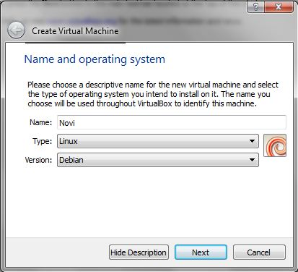

1. Mengatur *memory size* sebesar 384 MB.

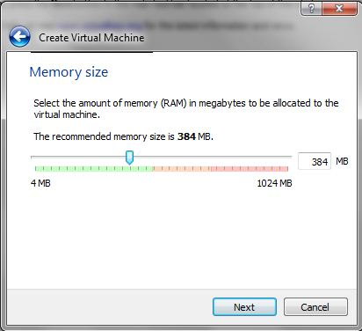

1. Terdapat pilihan apakah akan membuat *virtual hard drive* atau tidak, saya memilih ‘*Create a virtual hard drive now*’ kemudian mengklik *Create.*

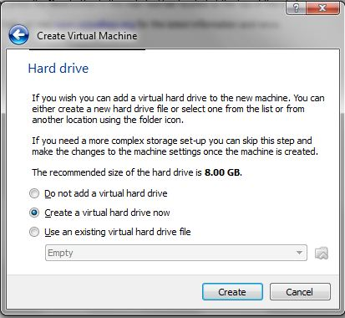

1. Memilih tipe *file* yang digunakan untuk *virtual hard drive* baru yaitu *VDI (VirtualBox Disk Image)*, lalu klik *Next.*

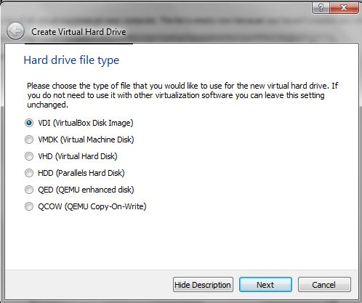

1. Memilih *Dynamically allocated* sebagai tempat penyimpanan *file*, mengklik *Next*.

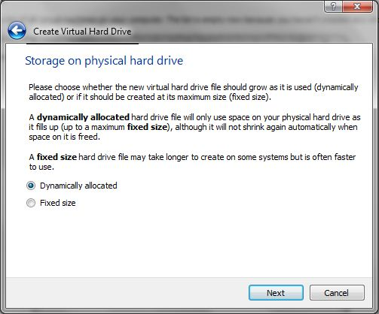

1. Memilih lokasi dan ukuran *file* maksimal. Di sini saya mengisi 20 MB.

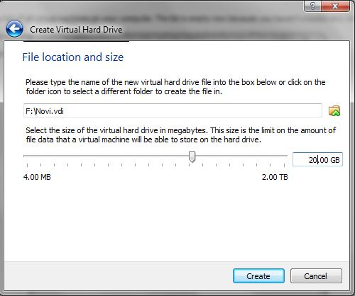

1. Mengatur penyimpanan. Caranya yaitu klik *Setting > Storage > Empty*. Pada *Attributes* klik *icon* CD/DVD/Drive, memilih CD 1. Klik OK.

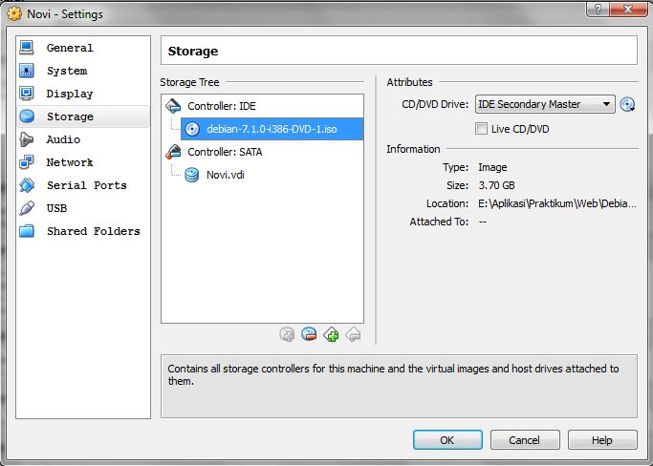

1. Klik *Start*.
2. Setelah muncul tampilan, pilih *Graphical Install* lalu menekan *Enter*.

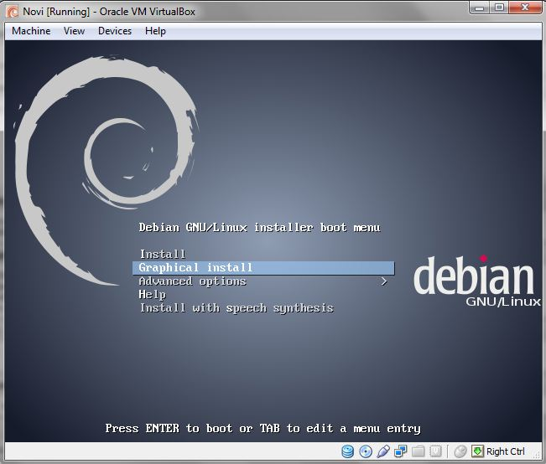

1. Memilih English sebagai bahasa yang digunakan selama proses instalasi berlangsung, klik *Continue*.

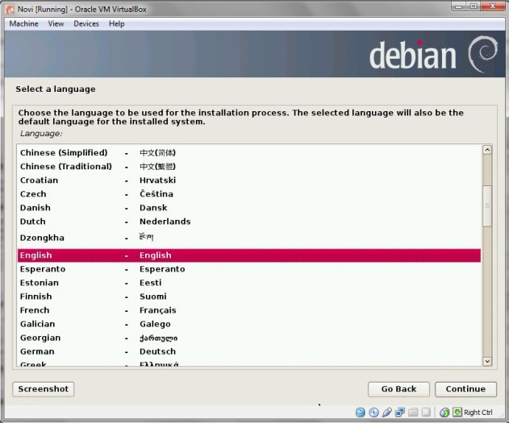

1. Pada tampilan lokasi, saya memilih *other* > Asia > Indonesia, kemudian klik *Continue*.

|  |  |
| --- | --- |
| H:\Langkah instalasi Debian\11.JPG | H:\Langkah instalasi Debian\12.JPG |

1. Memilih *United States* pada *Configure locales*, klik *Continue*.

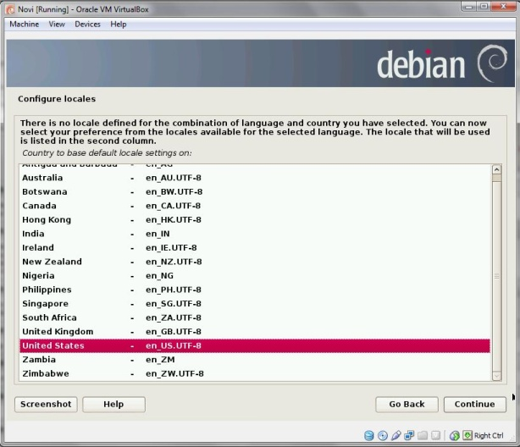

1. Pada *Configure the keyboard* saya memilih American English.

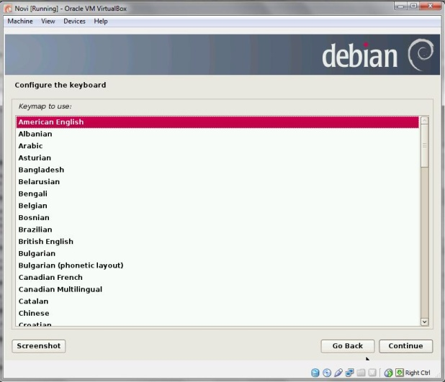

1. Mengisi *Hostname* dan *Domain* dengan **debiansyah** kemudian klik *Continue*.
2. Menentukan *password* untuk *root*.

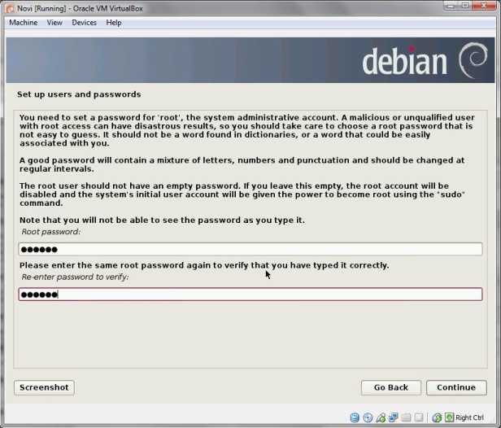

1. Mengisi nama lengkap untuk *user* dan *username* akun dengan **debiansyah**.
2. Menentukan *password user* yang baru saja dibuat.
3. Memilih pengaturan jam yaitu *Western* yang disesuaikan dengan lokasi.

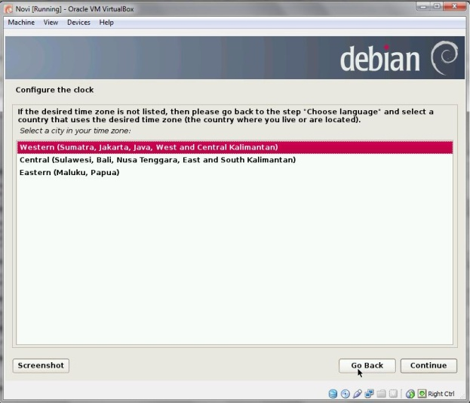

1. Memilih *Guided – use entire disk*, SCSI3(0,0,0)(sda) – 21.5 GB ATA VBOX HARDDISK*, All file in one partition, Finish partitioning and write changes to disk*, untuk pembagian disknya.

|  |  |
| --- | --- |
| H:\Langkah instalasi Debian\23.JPG | H:\Langkah instalasi Debian\24.JPG |
| H:\Langkah instalasi Debian\25.JPG | H:\Langkah instalasi Debian\26.JPG |

1. Memilih *Yes* untuk mengonfirmasi pengaturan.

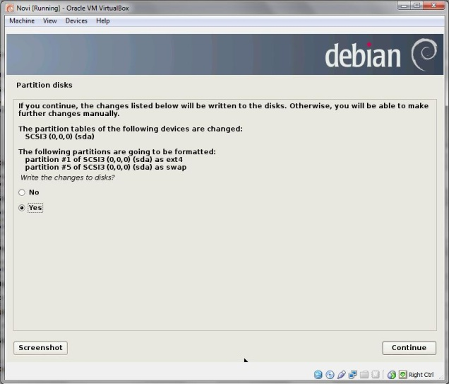

1. Memasukkan CD 2, caranya yaitu klik *Setting > Storage > Empty*. Pada *Attributes* klik *icon* CD/DVD/Drive, memilih CD 2. Klik OK.

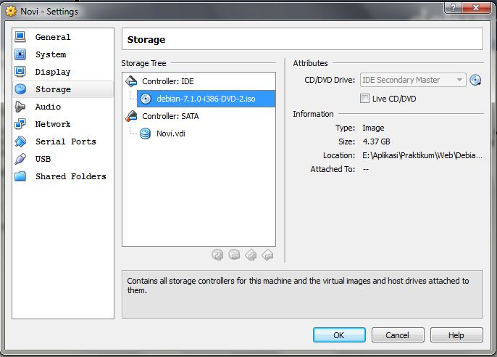

1. Memilih *Yes,* klik *Continue*.

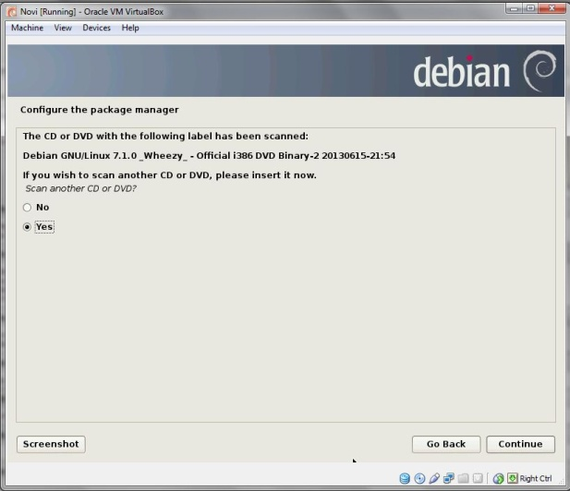

1. Memasukkan CD 3, caranya yaitu klik *Setting > Storage > Empty*. Pada *Attributes* klik *icon* CD/DVD/Drive, memilih CD 3. Klik OK.
2. Memilih *Yes,* klik *Continue*.
3. Memilih *No* untuk tidak memasukkan CD apapun lagi.
4. Memasukkan CD 1, caranya yaitu klik *Setting > Storage > Empty*. Pada *Attributes* klik *icon* CD/DVD/Drive, memilih CD 1. Klik OK.
5. Menekan *Enter*.
6. Memasukkan CD 2, caranya yaitu klik *Setting > Storage > Empty*. Pada *Attributes* klik *icon* CD/DVD/Drive, memilih CD 2. Klik OK.
7. Menekan *Enter*.
8. Memasukkan CD 1, caranya yaitu klik *Setting > Storage > Empty*. Pada *Attributes* klik *icon* CD/DVD/Drive, memilih CD 1. Klik OK.
9. Menekan *Enter*.
10. Pada tampilan *Configuring popularity-contest*, saya memilih *No*.

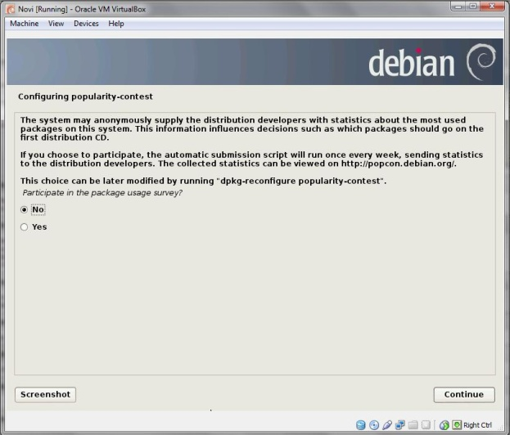

1. Pada tampilan *Software selection*, sudah ada tanda centang di *Debian desktop environment, Print server, Laptop, serta Standard system utilities*. Menambahkan centang lagi di *Web server* dan *SSH server*.

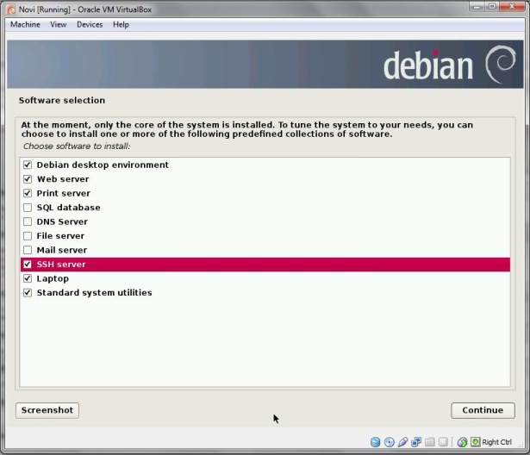

1. Memilih *Yes* untuk menginstal GRUB.

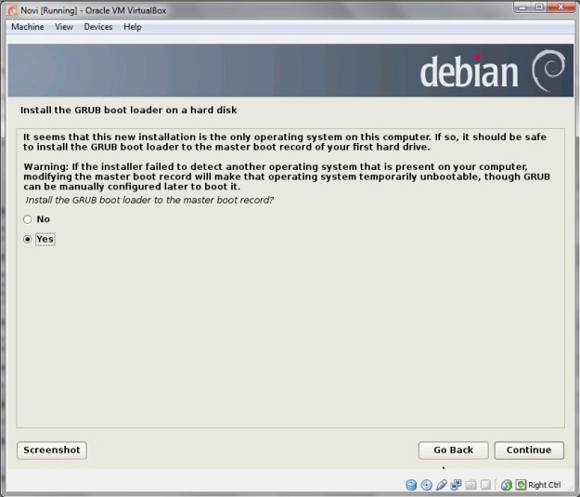

1. Terdapat keterangan bahwa instalasi selesai, klik *Continue*.

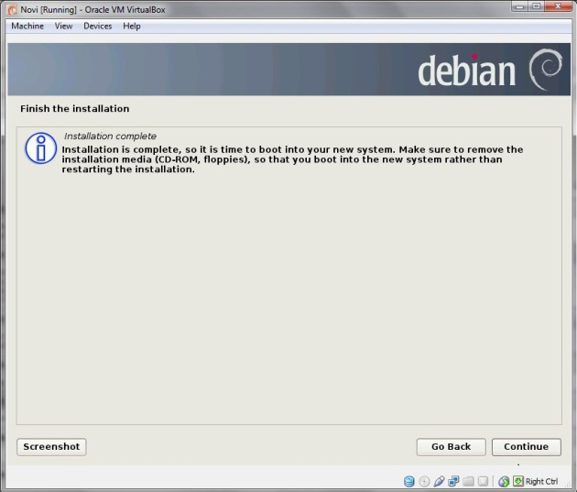

Langkah selanjutnya adalah memasukkan *PHP* ke dalam *Virtual Box*, sebagai berikut.

1. *Login* dengan nama debiansyah.
2. Mengklik *Application > System Tools > Administration > Synaptic Package Manager*.

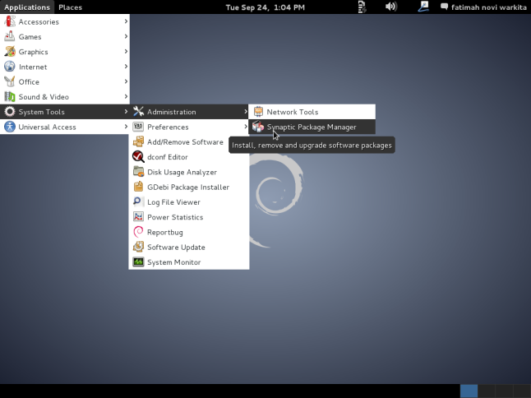

1. Muncul dialog meminta *password root,* klik *Authenticate*.

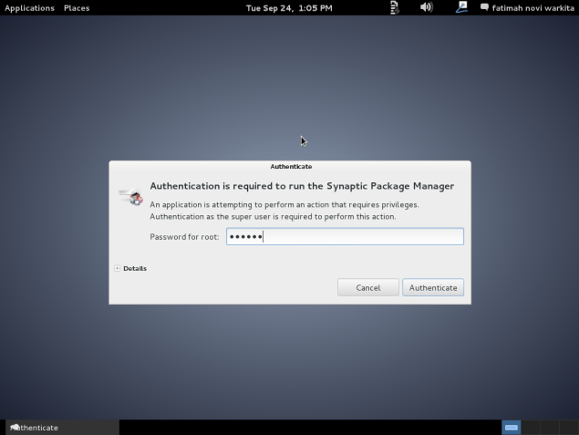

1. Memilih *PHP Programming Language*, pada *Package* memilih *PHP5* mengklik kanan kemudian pilih *Mark for Installation*.

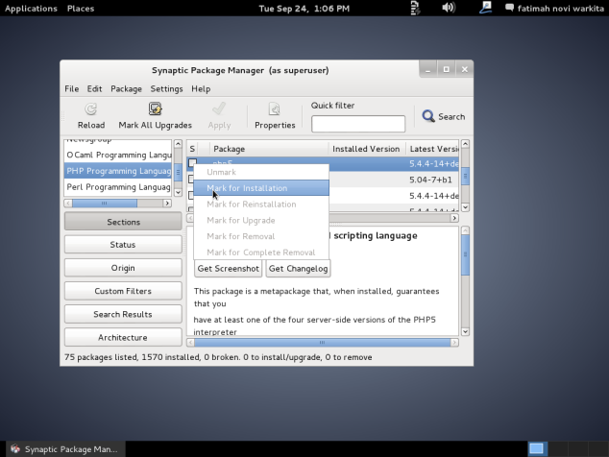

1. Memilih *To be installed* ketika muncul dialog, klik *Mark*.

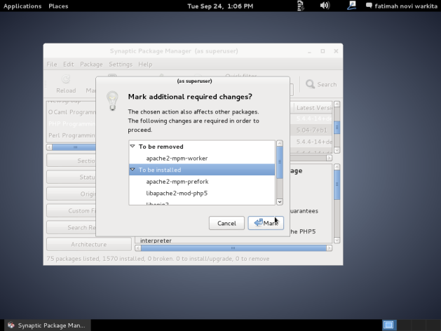

1. Jika sudah, klik *Apply*. Memilih *To be installed* lalu klik *Apply*.

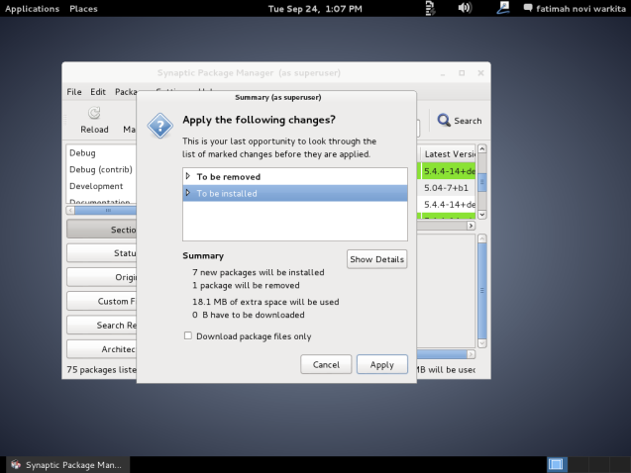

1. Mengklik *OK* ketika dialog yang berisi meminta memasukkan CD 1.

|  |  |
| --- | --- |
| H:\Langkah instalasi Debian\Memasukkan PHP\8.png | H:\Langkah instalasi Debian\Memasukkan PHP\9.png |
| H:\Langkah instalasi Debian\Memasukkan PHP\10.png | |

1. Melakukan langkah yang sama dari langkah keempat hingga ketujuh untuk *Databases > mysql-client, Databases > mysql-server-5.5, All > phpmyadmin,* dan *All > ssh.*

|  |  |
| --- | --- |
| H:\Langkah instalasi Debian\Memasukkan PHP\14.png | H:\Langkah instalasi Debian\Memasukkan PHP\17.png |
| H:\Langkah instalasi Debian\Memasukkan PHP\23.png | H:\Langkah instalasi Debian\Memasukkan PHP\38.png |